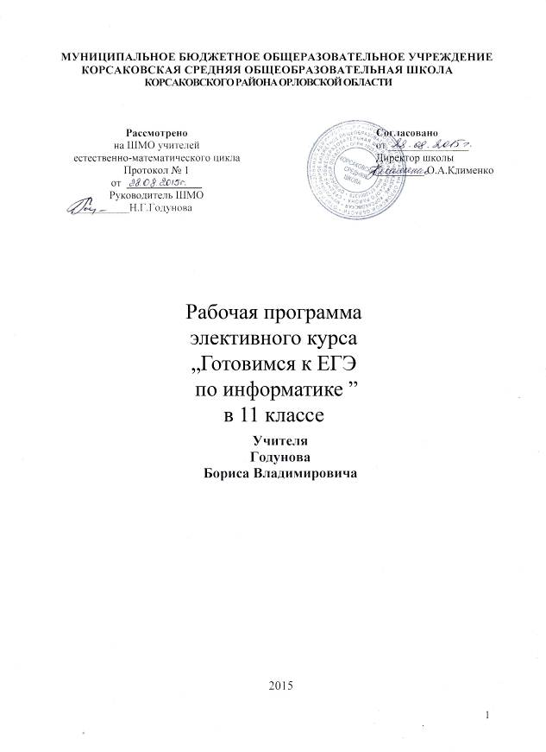
Пояснительная записка
Программа данного элективного курса ориентирована на систематизацию знаний и умений по курсу информатики и ИКТ для подготовки к сдаче единого государственного экзамена. Поскольку курс предназначен для тех, кто определил информатику как сферу своих будущих профессиональных интересов либо в качестве основного направления, либо в качестве использования прикладного назначения курса, то его содержание представляет собой самостоятельный модуль, изучаемый в 10 и 11 классах. Важное место в содержании данного курса занимает понимание учащимися особенностей содержания контрольно-измерительных материалов по информатике. Часть учебного времени выделяется на конкретный тренинг учащихся по открытым материалам ЕГЭ.

Программа составлена на основе следующих документов:
- Федеральный компонент государственных стандартов основного общего образования (Приказ Минобразования России № 1089 от 05.03.2004г);
- Федеральный компонент государственных стандартов среднего (полного) общего образования, базовый и профильный уровень (Приказ Минобразования России № 1089 от 05.03.2004г);
- Методические рекомендации по некоторым аспектам совершенствования преподавания информатики и ИКТ 2014 г. (http://fipi.ru/sites/default/files/document/1410157306/informatika_i_ikt.pdf)
- Кодификатор, спецификация и демонстрационный вариант КИМ ЕГЭ 2014 года;
- Программа элективного курса «Готовимся к ЕГЭ по информатике», разработанная Самылкиной Н.Н.

Цель курса: Подготовка учащихся к Единому Государственному Экзамену по информатике.
Задачи курса:
- формирование умений и навыков комплексного осмысления знаний по информатике,
- помощь учащимся при подготовке к ЕГЭ ( в т.ч. выработка умений работать с инструкциями, регламентирующими процедуру проведения экзамена, эффективно распределять время выполнения заданий),
- отработка навыков работы с тестами.

Общая характеристика учебного предмета.
Тематика занятий разработана по основным темам курса информатики и информационных технологий, объединенных в следующие тематические блоки: "Информация и её кодирование", "Алгоритмизация и программирование", "Основы логики", "Моделирование и компьютерный эксперимент", "Основные устройства информационных и коммуникационных технологий", "Программные средства информационных и коммуникационных технологий", "Технология обработки графической и звуковой информации", "Технология обработки информации в электронных таблицах", "Технология хранения, поиска и сортировки информации в базах данных", "Телекоммуникационные технологии". Курс предусматривает отработку теоретических знаний, умений и навыков учащихся. Наибольшее внимание необходимо уделить отработке у учащихся навыков работы с тестами и тестовыми заданиями различных видов.
Итоговая аттестация проводится в форме тестирования с использованием тестовых материалов ЕГЭ по информатике.

Место учебного предмета в учебном плане.
В 10 классе- 35 часов, в 11 классе – 17 учебных часов из расчета 1 учебный час в 2 недели

Требования к уровню подготовки обучающихся
В результате изучения курса учащиеся должны иметь представление о следующих понятиях:
- о существующих методах измерения информации;
- о моделировании, как методе научного познания.
Владеть фундаментальными знаниями по таким темам, как:
- единицы измерения информации;
- принципы кодирования;
- системы счисления;
- понятие алгоритма, его свойств, способов записи;
- основные алгоритмические конструкции;
- основные элементы программирования;
- основные элементы математической логики;
- архитектура компьютера;
- программное обеспечение;
- основные понятия, используемые в информационных и коммуникационных технологиях.
В результате изучения курса учащиеся должны уметь:
- подсчитывать информационный объём сообщения;
- осуществлять перевод из одной системы счисления в другую;
- осуществлять арифметические действия в двоичной, восьмеричной и шестнадцатеричной системах счисления;
- использовать стандартные алгоритмические конструкции при программировании;
- строить и преобразовывать логические выражения;
- строить для логической функции таблицу истинности и логическую схему;
- использовать необходимое программное обеспечение при решении задачи;
- уметь писать программы, используя следующие стандартные алгоритмы:
- суммирование массива;
- проверка упорядоченности массива;
- слияние двух упорядоченных массивов;
- сортировка (например, вставками)
- поиск заданной подстроки (скажем, "abc") в последовательности символов
- поиск корня делением пополам;
- поиск наименьшего делителя целого числа
- разложение целого числа на множители (простейший алгоритм)
- умножение двух многочленов
- знать базовые механизмы обращения с внешним миром в данной операционной среде (язык программирования, интерфейс с операционной системой) и уметь их использовать в простейших ситуациях:
- нарисовать на экране график синуса;
- нарисовать на экране окружность;
- подсчитать число символов и строк в файле;
- подсчитать число файлов в данной директории (каталоге, папке);
- реализовывать сложный алгоритм с использованием современных систем программирования.

Содержание учебного предмета
Раздел 1. Основные подходы к разработке КИМ ЕГЭ по информатике
1. Основы контроля знаний.
Педагогический контроль в современном учебном процессе. Традиционные формы оценки знаний. Специфика тестовой формы контроля. Тестовый и первичный балл. Интерпретация результатов.
2. Принципы отбора КИМ по информатике.
Кодификатор. Принципы отбора КИМ. Комплект контрольных измерительных материалов по информатике (Кодификатор, спецификация, демонстрационный вариант)
3. Типы заданий.
Типы заданий с открытым ответом, с множественным выбором. Типы заданий с развернутым ответом.
Раздел 2. Тематические блоки и тренинг по заданиям и вариантам
1. Тематический блок Информация и её кодирование
2. Тематический блок Алгоритмизация и программирование
3. Тематический блок Моделирование
4. Тематические блоки Основные устройства информационных и коммуникационных технологий и Программные средства информационных и коммуникационных технологий
5. Тематический блок Основы логики
6. Тематические блоки Технология обработки текстовой, графической и звуковой информации; информации в электронных таблицах; хранения, поиска и сортировки информации в базах данных Телекоммуникационные технологии

Тематическое планирование курса
11 класс
№ п/п | Тема занятия | ЗУН | Используемые ресурсы | Домашнее задание | Дата проведения урока
 |  |  |  |  | По плану | По факту
 | Тематические блоки Основные устройства информационных и коммуникационных технологий и Программные средства информационных и коммуникационных технологий  Основные устройства и ПО: обобщение материала | Владеть знаниями по теме:  - архитектура компьютера;  - программное обеспечение;  должны уметь:  - использовать необходимое программное обеспечение при решении задачи; | Учебное пособие 1. Сайт 13 | Стр. 129 | 5.09
 | Основные устройства и ПО: разбор заданий, тренинг |  | Учебное пособие 1. Сайт 13 | Стр. 131-132 | 19.09
 | Основные устройства и ПО: тренинг по вариантам |  | Учебное пособие 1. Сайт 13 | Стр. 133-134 | 3.10
 | Тематический блок Основы логики  Логика: обобщение материала | Владеть знаниями по теме:  - основные элементы логики;  должны уметь:  - строить и преобразовывать логические выражения;  - строить для логической функции таблицу истинности и логическую схему | Учебное пособие 1. Сайт 13 | Стр. 142 | 17.10
 | Логика: обобщение материала, разбор заданий |  | Учебное пособие 1. Сайт 13 | Стр. 143 | 21.10
 | Логика: тренинг по вариантам |  | Сайт 13 | Стр. 150 | 28.11
 | Тематические блоки Технология обработки текстовой, графической и звуковой информации; информации в электронных таблицах; хранения, поиска и сортировки информации в базах данных Телекоммуникационные технологии  Обработка текстов, графической и звуковой информации: обобщение материала | Владеть знаниями по теме:  - основные понятия, используемые в информационных и коммуникационных технологиях.  должны уметь:  формулировать запросы к базам данных и поисковым системам;  применять программы для обработки информации при решении поставленных задач | Учебное пособие 1. Сайт 13 | Стр. 185 | 5.12
 | Обработка текстов, графической и звуковой информации: разбор заданий, тренинг |  | Учебное пособие 1. Сайт 13 | Стр. 186 | 12.12
 | Обработка информации в электронных таблицах: обобщение материала, разбор заданий |  | Учебное пособие 1. Сайт 13 | Стр. 188 | 26.12
 | Обработка информации в электронных таблицах: тренинг |  | Учебное пособие 1. Сайт 13 | Стр. 191 | 23.01
 | Хранение, поиск и сортировка информации в БД: обобщение материала, разбор заданий |  | Учебное пособие 1. Сайт 13 | Стр. 193-194 | 30.01
 | Хранение, поиск и сортировка информации в БД: тренинг |  | Учебное пособие 1. Сайт 13 | Стр. 195 | 6.02
 | Телекоммуникационные технологии: обобщение материала |  | Учебное пособие 1. Сайт 13 | Стр. 196 | 13.02
 | Телекоммуникационные технологии: разбор заданий, тренинг |  | Учебное пособие 1. Сайт 13 | Стр. 197 | 20.02
 | Тренинг по вариантам |  | Сайт 13 |  | 10.04
 | Тестирование |  | Сайт 13 |  | 15.05
 | Подведение итогов |  | Сайт 13 |  | 22.05

Учебно-методическое обеспечение

ЛИТЕРАТУРА
- Самылкина Н.Н. Готовимся к ЕГЭ по информатике. Элективный курс: учебное пособие / Н.Н. Самылкина, С.В. Русаков, А.П. Шестаков, С.В. Баданина. – 3-е изд. – М.:БИНОМ. Лаборатория знаний. 2009
- Бешенков С.А., Ракитина Е.А. “Моделирование и формализация” - М.: Лаборатория базовых знаний, 2002.
- Гуденко Д.А., Петроченко Д.В. Сборник задач по программированию. - СПб.: Питер, 2003.
- Задачник-практикум по информатике. Учебное пособие для средней школы. Под ред. И.Семакина, Е. Хеннера. — М.: Лаборатория Базовых Знаний, 1999.
- Милов А.В. Основы программирования в задачах и примерах: Учебный курс. Харьков: Фолио, 2002.
- Николаев А.Б. и др. Турбо-Паскаль в примерах: Кн. для учащихся 10-11 кл.- М.: Просвещение, 2002
- Ракитина Е.А., Лыскова В.Ю. и др. “Логика в информатике”. – М.: Лаборатория базовых знаний, 2001
- Семакин И.Г., Вараксин Г.С. Структурированный конспект базового курса. — М.: Лаборатория Базовых Знаний, 2001.
- Семакин И.Г., Залогова Л.А., Русаков С.В., Шестакова Л.В. Информатика. Базовый курс для 7 – 9 . — М.: Лаборатория Базовых Знаний, 1998.
- Семакин И.Г., Хеннер Е.К. ИНФОРМАТИКА.ХХ1. - М.: Лаборатория Базовых Знаний, 2002
- Семакин И.Г., Шестаков А.П. Основы программирования: учебник.- М.: Мастерство, 2002.
- Угринович Н.Д. Информатика и информационные технологии. М: Лаборатория базовых знаний, 2000.
- Сайт http://www.kpolyakov.narod.ru/
- Сайт http://fipi.ru/
- Сайт http://ege.edu.ru/

